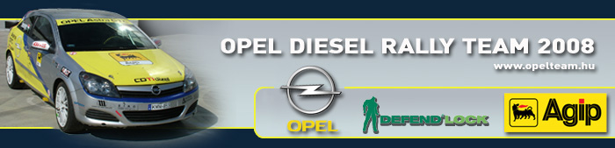

Sajtóinformáció
Opel Diesel Rally Team
Bessenyey Zoltán – Papp György
Opel Astra “H” GTC CDTI N/3
Szombathely Rali, előzetes

Pontokat kell gyűjteni
Tavaly ilyenkor versenyzett utoljára laza talajon az Opel Diesel Rally Team kettőse, Bessenyey Zoltán és Papp György. A dízel Astrával induló páros idén az N/3-as kategória bajnoki címéért hajt, így mindenképpen eredményesen kell résztvegyen a szombathelyi futamon.

Bessenyey Zoltán: “Tavaly a saját szórakoztatásunkra indultunk a Szombathely ralin, idén viszont a bajnokság szempontjából kötelező. Nem árulok el nagy titkot ha azt mondom, nem szeretem ezeket a szakaszokat, hiszen hozzám nem állnak közel. Ugyanakkor el kell fogadni, hogy mindenkinek ezek a pályák, így most itt kell bizonyítanunk és a lehető legtöbb pontot hazavinnünk vasárnap. Hosszú, meleg és fárasztó hétvégének nézünk elébe, nagyon fontos lesz, hogy fizikailag és szellemileg ki tud végig koncentrálni. Akinek egy pillanatra is lankadni fog a figyelme, az azonnal hibázhat és csupa olyan hely van ahonnan nincs visszatérés. Igen biztonsági itinert írtunk Gyurival, hiszen érzésünk szerint nem az fog nyerni aki a leggyorsabb lesz, hanem aki végig kitart. A kocsi felkészítése jelen pillanatban is zajlik, mindenképpen fogok tesztelni is vele, hiszen nagyon régen mentem már murván. Vissza kell szokni, hiszen teljesen más vezetési stílus és teljesen más taktika kell egy ilyen futamhoz. A pályák nagy részét ismerem, több szakaszon mentem is már az elmúlt években. Az új szakaszok érdekesek, a körgyorsasági szakasztól tartok, hiszen a kavicsok nem tesznek majd jót a kocsinak egy esetleges utóléréskor. A második napi pályák nagyon ki fognak mélyülni, így inkább veszprémi beállításokra lesz majd szükség. Mindenképpen várakozással tekintek a hétvége elé, de őszintén megvallva inkább szeretnék már túlleni rajta. Nagyon kíváncsi vagyok, hogy ellenfeleink hogyan alkalmazkodnak majd a csúszós felülethez, és a Hondák mennyire lesznek előnyben a magas csúcssebességük miatt.”

